1. 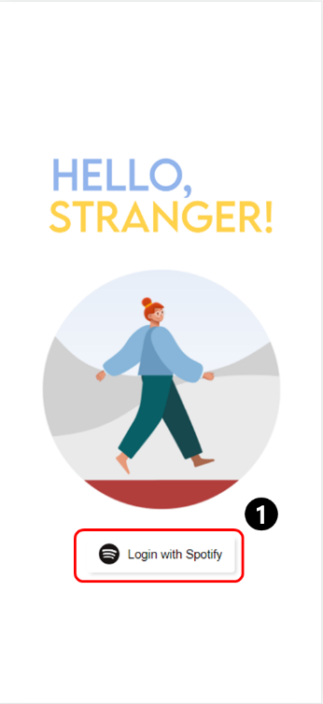**로그인**

Hello, Stranger에 접속하면 보이는 화면입니다.

1. Login with Spotify 버튼을 눌러 Spotify 계정으로 로그인 할 수 있습니다.
2. 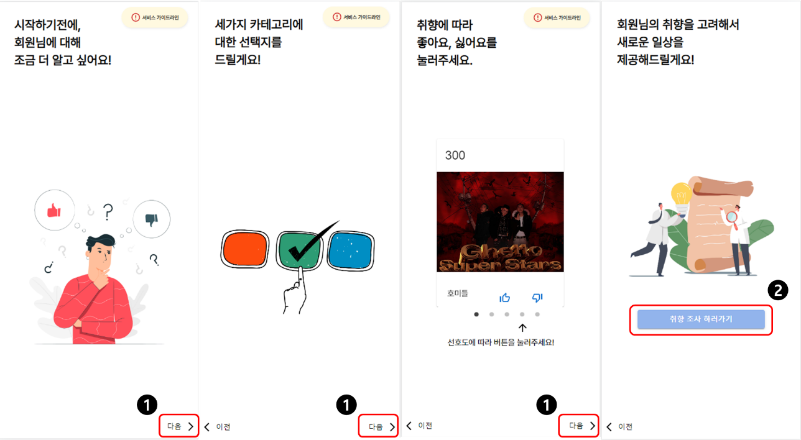**서비스 가이드 라인**

사용자가 회원가입시 해야하는 취향조사에 대한 가이드라인을 제공하는 화면입니다.

1. 가이드라인의 다음 내용을 볼 수 있습니다.
2. 취향 조사 하러가기를 누르면 본격적인 취향조사를 시작할 수 있습니다.
3. **취향조사**

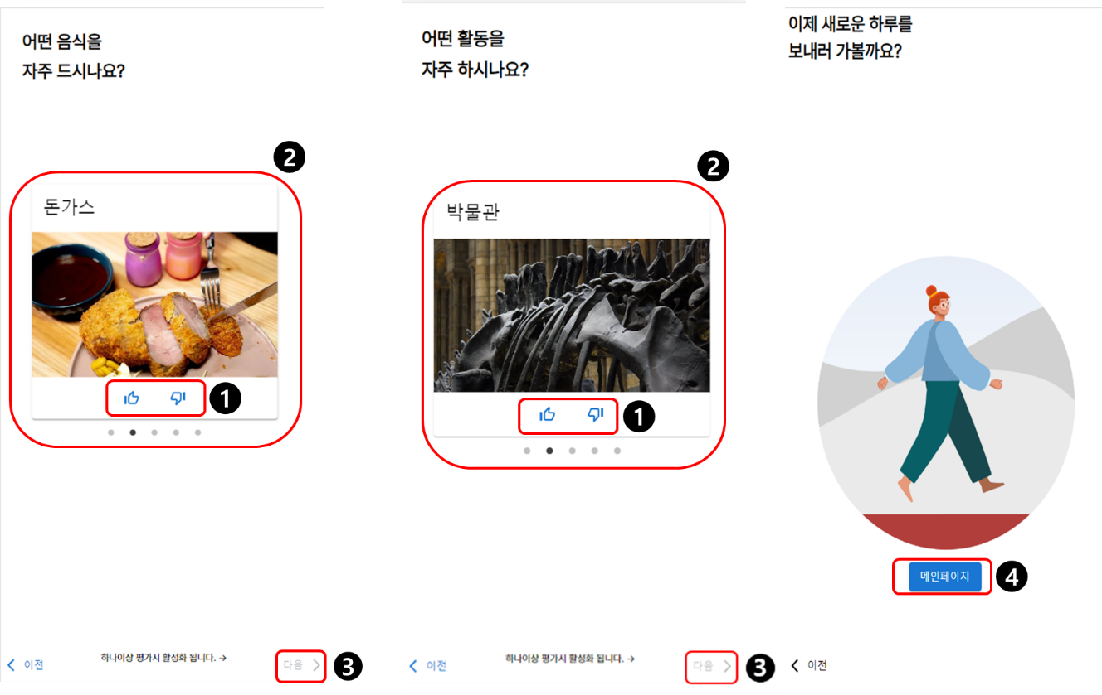

1. 좋아요, 싫어요 버튼을 눌러 해당 항목에 대한 선호도를 표시할 수 있습니다.
2. 항목이 표시된 카드를 좌, 우로 움직이면 이전 혹은 다음 항목을 볼 수 있습니다.
3. 항목에 좋아요, 싫어요를 표시하면 활성화 됩니다. 취향조사의 다음 화면으로 이동합니다.
4. 취향조사가 끝나고 메인페이지를 누르면 메인페이지로 이동합니다.
5. **메인 화면**

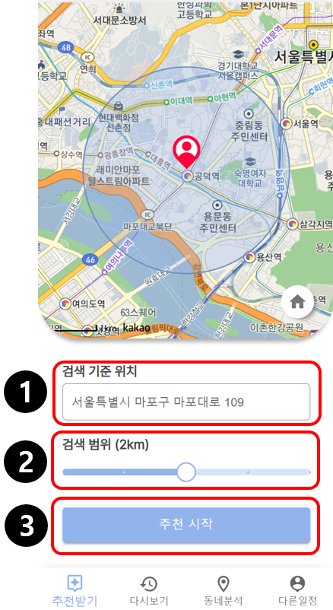

1. 나의 위치를 정할 수 있습니다. `내 위치 알림 허용`을 허용할 경우 현재 위치를, 그렇지 않다면 검색 기준 위치를 직접 정할 수 있습니다.
2. 1.0km ~ 3.0km까지 검색 범위를 지정할 수 있습니다.
3. 추천 시작을 누르면 추천을 시작합니다.
4. **추천 선택**

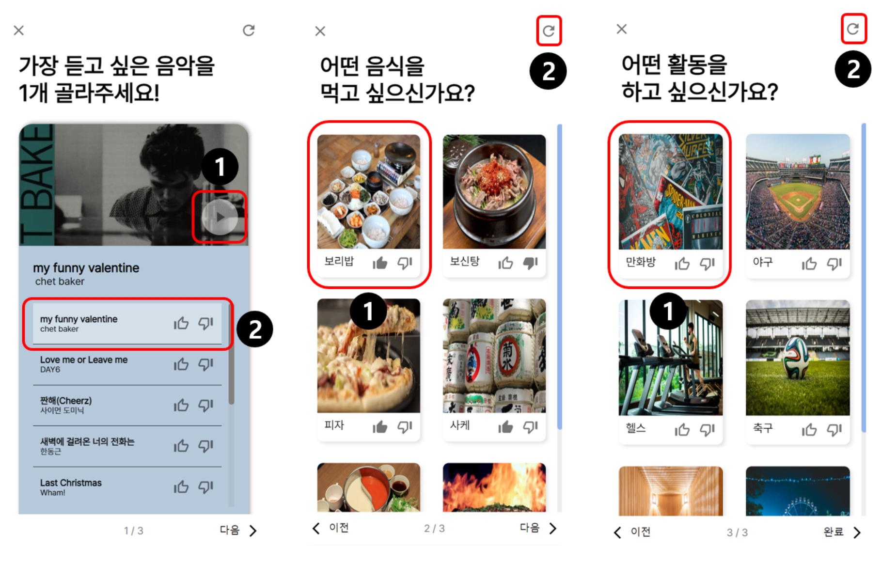

<사진 1> <사진 2> <사진 3>

사진 1.

1. 추천 된 목록의 음악의 하이라이트를 30초간 들을 수 있습니다.
2. 마음에 드는 음악에 ‘좋아요’를 표시할 수 있습니다.

사진 2, 3.

1. 추천 된 목록의 음식/활동에 좋아요/싫어요를 표시할 수 있습니다.
2. 새로운 추천목록을 받을 수 있습니다.
3. **추천 리스트 : 메인 화면, 음악 추천**

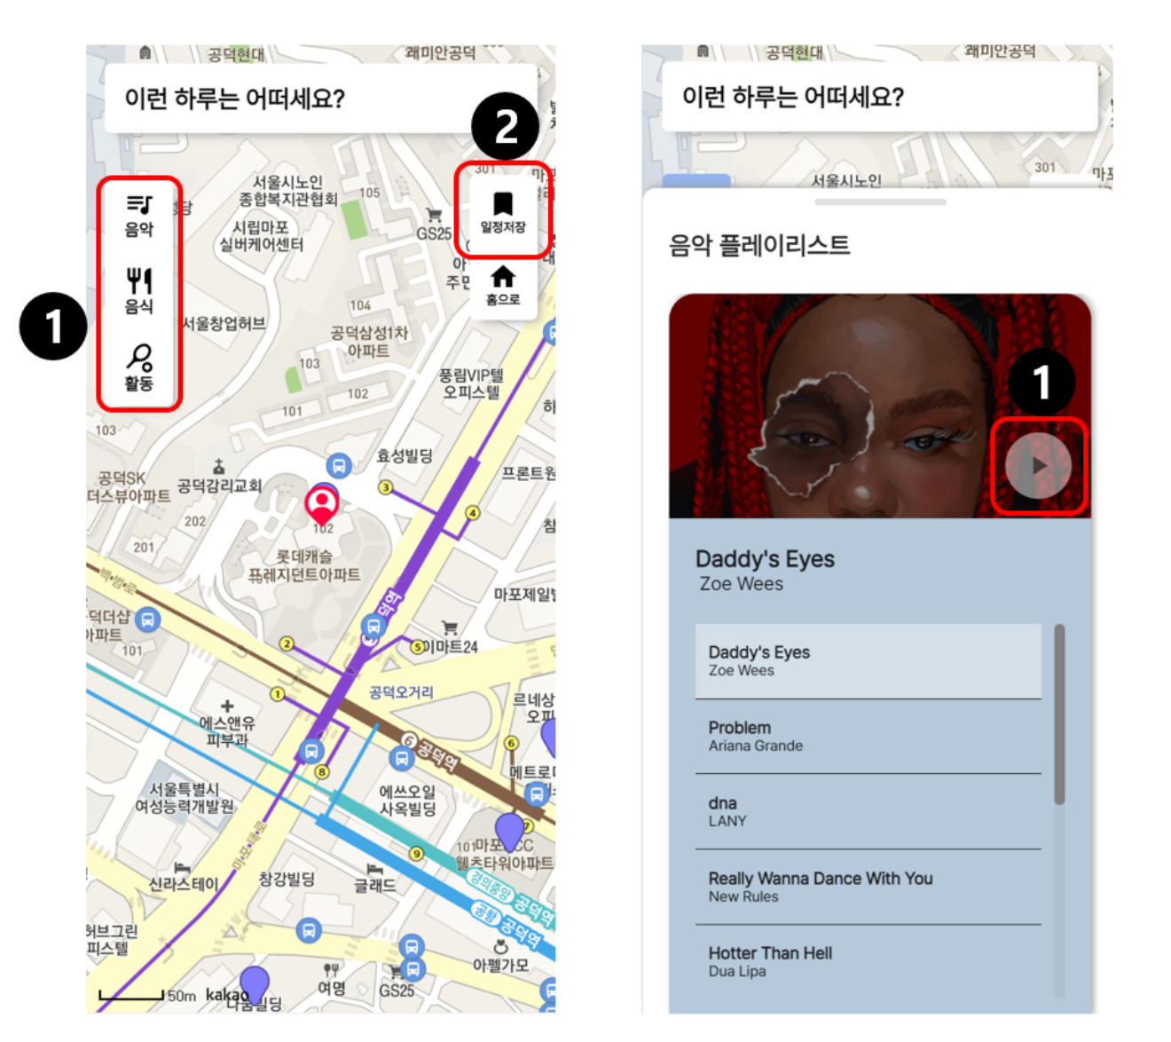

<사진 1> <사진 2>

사진 1.

(1) 추천 된 음악/음식/활동 목록을 볼 수 있습니다.

(2) 추천된 목록들 중 가게를 선택해 일정을 저장할 수 있습니다.

사진 2.

(1) 추천 된 음악의 목록들을 볼 수 있고, 해당 음악을 재생할 수 있습니다.

1. **추천 리스트 : 음식/ 활동 추천**

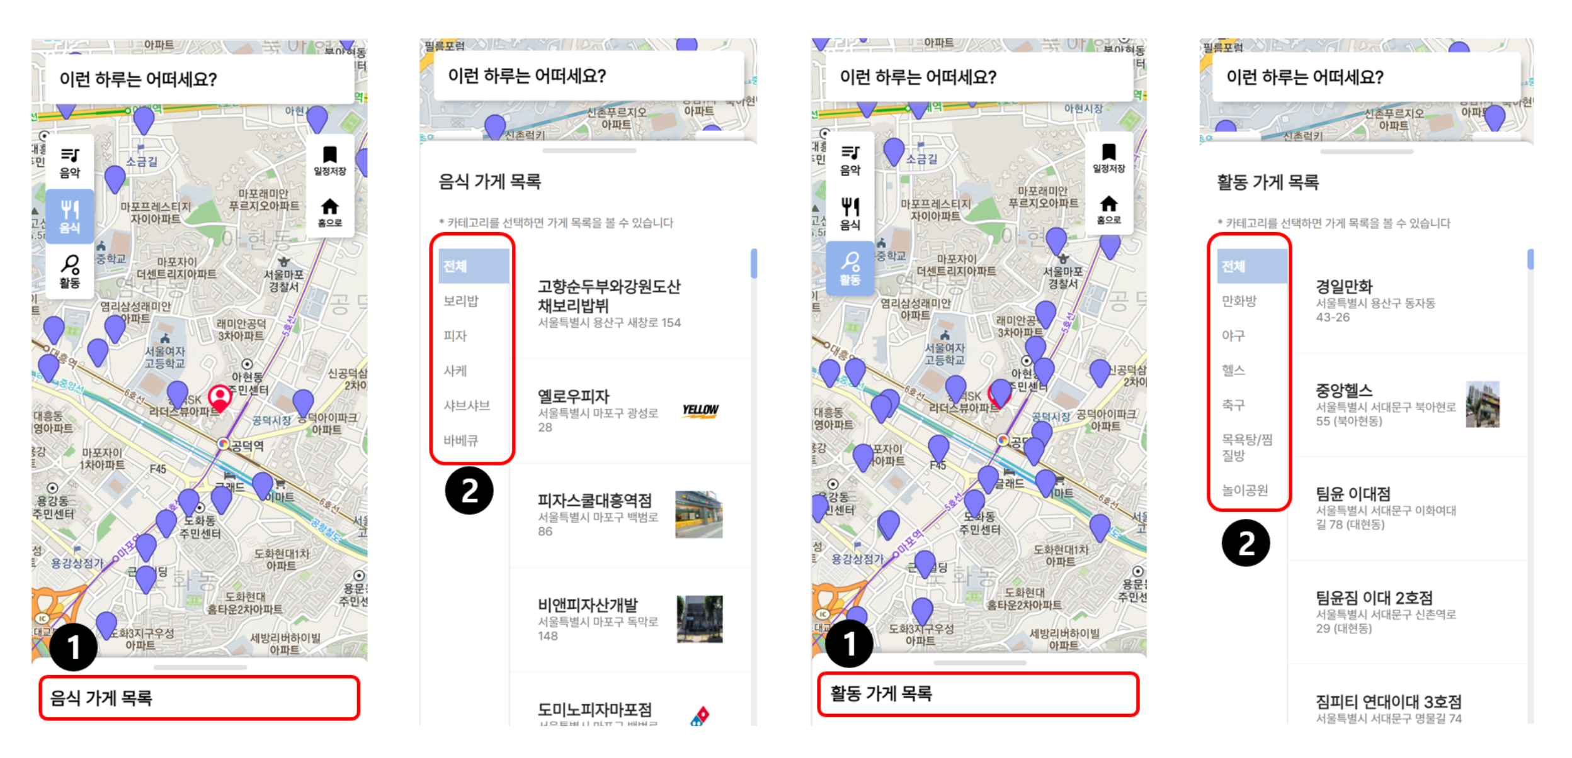

<사진 1> <사진 2> <사진 3> <사진 4>

사진1, 3.

(1) 추천 된 카테고리들의 가게 목록을 볼 수 있습니다.

사진 2, 4.

(2) 추천 된 카테고리들의 목록을 선택할 수 있습니다.

1. 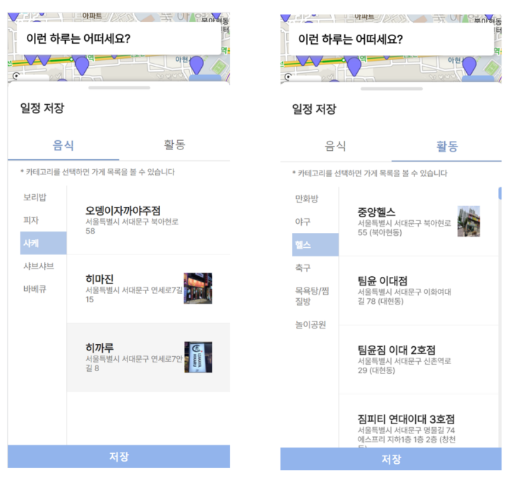**일정 저장**

일정으로 저장하고 싶은 카테고리와 가게를 선택하여 저장할 수 있습니다

1. 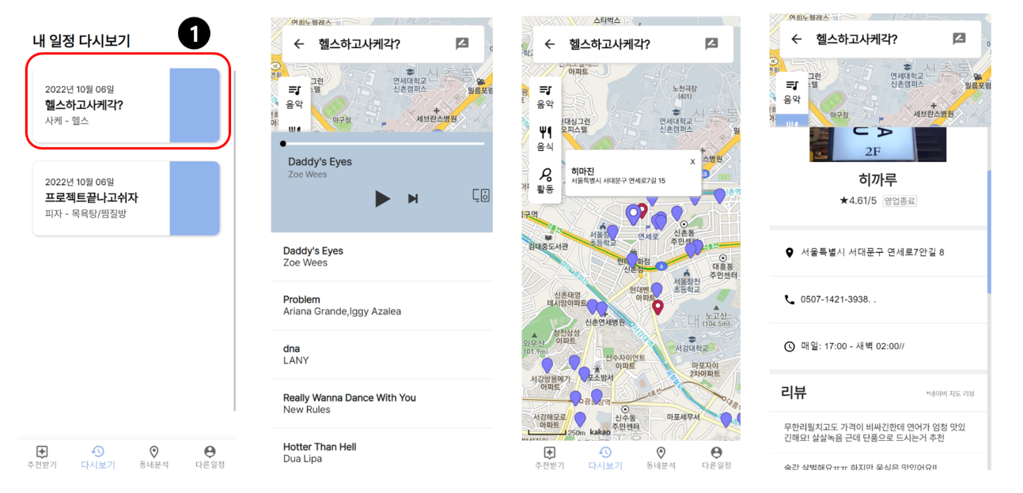**내 일정 다시보기 및 평가**

<사진 1> <사진 2> <사진 3> <사진 4>

사진 1.

(1) 저장한 일정을 다시볼 수 있습니다

사진 2.

해당 일정에서 추천받은 플레이리스트를 다시 재생할 수 있습니다.

사진 3.

내 일정에 포함되는 가게들은 빨간 마커로, 내 일정에 포함되지 않은 카테고리의 다른 가게들은 보라색 마커로 나타나게 되며 해당 마커를 클릭 시 가게 정보를 볼 수 있습니다.

사진 4.

내 일정에 저장한 가게들의 상세정보를 볼 수 있습니다. 가게의 사진, 별점, 상호, 위치, 전화번호, 운영시간, 리뷰 등의 정보를 볼 수 있습니다.

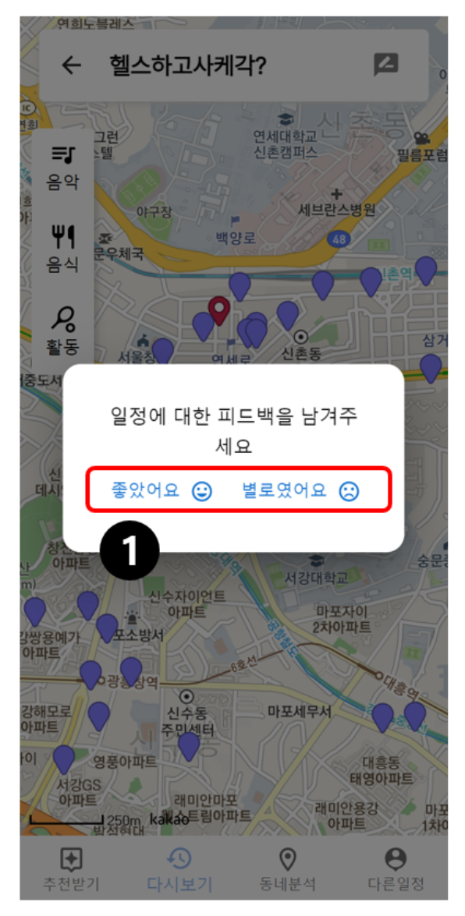

1. 일정에 대한 평가를 남길 수 있습니다.
2. 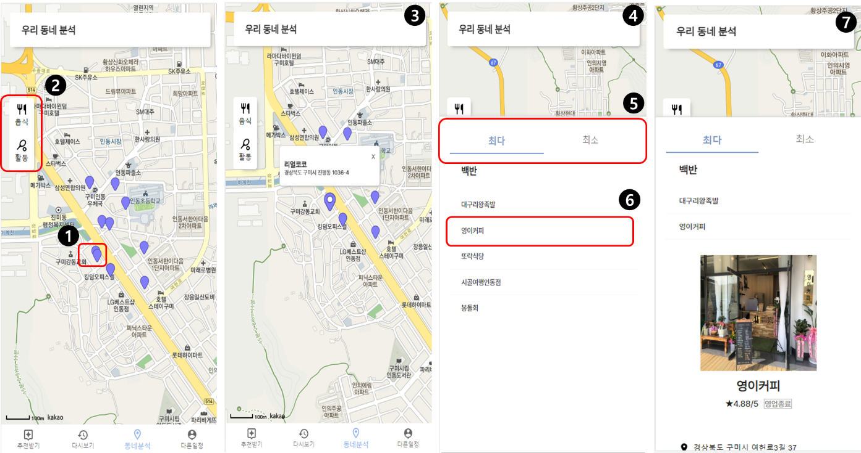**우리 동네 분석**
3. 지도에 표시된 마커를 선택하면 (3) 화면처럼 가게의 간단한 정보를 확인할 수 있습니다.
4. 좌측에 있는 음식/활동을 선택하면 (4) 화면처럼 우리동네 상권 분석결과를 확인할 수 있습니다.

(5) 최다/최소 탭을 선택하면 음식/활동에 대한 우리동네 최다/최소 항목과 항목별 근처 가게의 리스트를 확인할 수 있습니다.

(6) 리스트에 출력된 가게를 선택하면 해당 가게의 상세한 정보를 확인할 수 있습니다.

1. **다른 유저 일정**

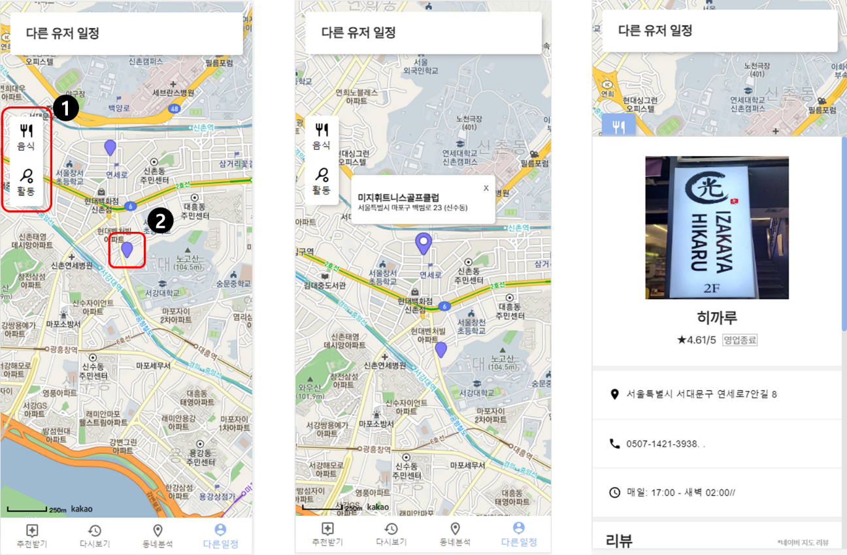

1. 지도 좌측에 있는 음식/활동을 선택하면 다른 유저가 선택한 음식/활동과 관련된 가게의 상세한 정보를 확인할 수 있습니다.
2. 지도에 표시된 마커를 선택하면 다른 유저가 선택한 음식/활동과 관련된 가게의 간단한 정보를 확인할 수 있습니다.